**GIẢI PHÁP ĐỊNH DANH NGƯỜI QUA KHUÔN MẶT**

**BẰNG KỸ THUẬT HOG VÀ SVM**

**Bùi Hữu Đức1, Võ Hoàng Thành2**

*1Trường THPT Đồng Hới*

*2Trường Đại học Quảng Bình*

***Tóm tắt.*** *Trong hệ thống giám sát, công nghệ phát hiện và nhận dạng chính xác con người được nghiên cứu và ứng dụng nhiều lĩnh vực với độ tin cậy cao. Những ứng dụng có thể kể đến như: trong quản lý nhân sự, hệ thống giám sát an ninh trong các cơ quan công sở, nhà máy sản xuất, ... Một giải pháp hiệu quả để phát hiện và định danh người là điều quan trọng các hệ thống quản lý, giám sát tự động. Trong bài báo, nhóm tác giả đề xuất cách tiếp cận để nhận dạng và định danh người dựa trên xử lý ảnh cơ bản bằng cách dùng bộ mô tả đặc trưng HOG trong nhận dạng người và máy phân loại SVM huấn luyện mô hình. Kỹ thuật HOG dùng để trích rút các đặc trưng của khuôn mặt người và được đưa máy phân loại SVM để xác định danh tính người với đầy đủ thông tin chính xác. Kết quả thực nghiệm của phương pháp đề xuất có thể áp dụng cho ứng dụng thực tế với hiệu suất có tỷ lệ chính xác 98.42%.*

***Từ khóa:*** *Định danh người, HOG, SVM.*

**1. GIỚI THIỆU TỔNG QUAN**

Trong lĩnh vực nghiên cứu phát hiện đối tượng, các trạng thái xử lý theo thời gian thực đã nhanh chóng được cải thiện. Nghiên cứu có đóng góp quan trọng trong lĩnh vực phát hiện con người được trình bày bởi Dollar et al [1]. Những đóng góp vào nghiên cứu của lĩnh vực này có thể được chia thành hai nhóm. Nhóm đầu tiên tập trung vào phát hiện con người trong hoàn cảnh chung. Cách tiếp cận dùng Haar-like trích rút đặc trưng và sử dụng máy phân loại SVM để phát hiện đối tượng [2, 3]. Tuy nhiên, hiệu suất của thuật toán Haar-like để trích rút các đặc trưng được giới hạn trong các ứng dụng phát hiện con người [4] bởi vì nó chịu những ảnh hưởng của các yếu tố nhạy cảm như nhiều hình dạng con người, hình nền phức tạp và điều kiện ánh sáng thay đổi trong môi trường ngoài trời. Để giải quyết với những vấn đề này, các tác giả khác đã đề xuất bộ mô tả HOG. Phương pháp phát hiện con người chính xác dựa trên bộ mô tả đặc trưng HOG và máy phân loại SVM được trình bày bởi Dalal và Triggs [5]. Kết quả của phương pháp trên là chấp nhận được trong các điều kiện khác nhau bao gồm chiếu sáng, biến dạng và tiếng ồn của môi trường ngoài trời.

Nhận dạng khuôn mặt là quá trình xác định mọi người trong hình ảnh hoặc video bằng cách so sánh sự xuất hiện của khuôn mặt trong hình ảnh được chụp với cơ sở dữ liệu. Nhận dạng khuôn mặt có nhiều ứng dụng khác nhau, từ các loại camera an ninh - giám sát đến nhận dạng sinh trắc học bằng cách truy cập vào các thiết bị trong các hệ thống giám sát.

Nhận dạng danh tính người có nhiều ứng dụng khác nhau trong các hệ thống giám sát và quản lý con người. Nghiên cứu này của chúng tôi tập trung vào giải pháp nhận dạng danh tính dựa vào hình ảnh khuôn mặt được trích xuất từ các camera giám sát. Việc nhận dạng danh tính dùng các thông tin đặc biệt như võng mạc, mống mắt, hay vân tay và một số loại sinh trắc học thường cho độ chính xác cao và đã được ứng dụng trong thực tế. Tuy nhiên, có những kiểu ứng dụng không thể bắt buộc được con người sử dụng thiết bị của hệ thống để thu nhận dữ liệu, mà hệ thống phải chủ động và chủ thể người là đối tượng thụ động trong quá trình thu nhận dữ liệu.

Phần này chúng tôi trình bày một số kết quả nghiên cứu ứng dụng các kỹ thuật máy tính và các thuật toán thị giác máy tính để phát hiện khuôn mặt và nhận dạng danh tính trong hình ảnh. Các nội dung được đề cập trong phần này bao gồm:

- Phát hiện khuôn mặt từ ảnh tổng thể bằng kỹ thuật phân loại Adaboost và phương pháp trích xuất đặc trưng Haar-like feature sử dụng các phương pháp dựa trên cơ sở thuật toán đã có và được huấn luyện tập dữ liệu dùng chung.

- Nhận dạng khuôn mặt để xác định danh tính của cùng một người tương ứng với bộ dữ liệu huấn luyện mặt người. Liên quan đến bài toán này có một số hướng tiếp cận như sử dụng kỹ thuật học sâu. Tuy nhiên, cách tiếp cận này yêu cầu cấu hình phần cứng tính toán và bộ dữ liệu huấn luyện khá lớn. Trong nghiên cứu này, chúng tôi đề xuất sử dụng phương pháp trích xuất đặc trưng dựa vào gradient và máy phân loại SVM để huấn luyện dữ liệu và nhận dạng. Để thực hiện đánh giá giải pháp đề xuất, chúng tôi đã tiến hành thực nghiệm với một số cơ sở dữ liệu có sẵn.

**2. ĐỀ XUẤT MÔ HÌNH**

Giải pháp đề xuất gồm có hai nhiệm vụ: thứ nhất là, phát hiện vị trí khuôn mặt từ ảnh tổng thể thu nhận bằng camera giám sát; thứ hai là, nhận dạng danh tính người từ vùng ảnh khuôn mặt đã phát hiện ở nhiệm vụ đầu tiên. Trong hệ thống nhận dạng danh tính người này, chúng tôi tập trung chủ yếu vào việc phát triển mô hình kiến trúc bộ nhận dạng để xác định danh tính người từ mẫu ảnh chứa mặt người ở nhiệm vụ sau. Phần trích xuất vùng quan tâm (vùng ảnh chứa khuôn mặt) được thực hiện bằng một trong các phương pháp hiện hành. Nghĩa là, công đoạn phát hiện ra vị trí mặt người trong ảnh tổng thể được thực hiện bằng kỹ thuật real time face detection của nhóm tác giả Viola [6]. Bộ nhận dạng vùng khuôn mặt đã được huấn luyện trên tập dữ liệu chuẩn dùng chung bằng phương pháp trích xuất đặc trưng Haar-like feature và máy phân loại Adaboost.

Để xây dựng hệ thống nhận dạng danh tính người được thực hiện bằng cách sử dụng kỹ thuật trích chọn và biểu diễn đặc trưng hình ảnh mặt người và sau đó sử dụng kỹ thuật học máy để nhận dạng mặt người. Nhiệm vụ trích chọn đặc trưng liên quan đến bài toán này có nhiều kỹ thuật trích xuất đặc trưng như HOG, SHIFT, LBP, Haar-wave. Kết quả các trích xuất này được sử dụng làm đầu vào cho các máy phân loại như SVM, boosting, decision tree, GA,.. hoặc các kỹ thuật học sâu.

Trong nghiên cứu này, chúng tôi đề xuất giải pháp sử dụng kỹ thuật trích chọn và biểu diễn đặc trưng HOG và máy phân loại hỗ trợ vector SVM để thực hiện huấn luyện dữ liệu và nhận dạng danh tính người dựa vào khuôn mặt.

Trong sơ đồ tổng thể hệ thống nhận dạng danh tính người bằng

hình ảnh khuôn mặt được mô tả như Hình 1.

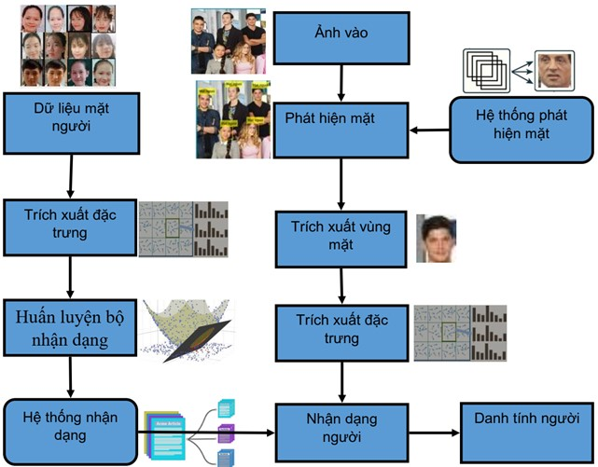

Hình 1. Mô hình tổng quát hệ thống nhận dạng danh tính người

**3. THỰC NGHIỆM**

**3.1. Nguồn dữ liệu và mô tả**

Bộ dữ liệu Staffhome được tạo lập bởi nhóm nghiên cứu Ajmal [7]. Dữ liệu ảnh khuôn mặt được chụp trực diện với các điều kiện ánh sáng khác nhau. Ảnh được crop và chuẩn hóa sao cho mẫu ảnh vừa chứa đủ khuôn mặt. Mục đích của nhóm thực hiện tạo dữ liệu nhằm mục đích phục vụ cho việc định danh mặt và tái tạo khuôn mặt. Dữ liệu được công bố trong tài liệu “Shade Face: Multiple Image based 3D Face Recognition” báo cáo tại hội nghị ICCV2009[8]. Tập dữ liệu Staffhome gồm 3.450 mẫu khuôn mặt của 88 người khác nhau. Mỗi người được lấy mẫu khoảng từ 24 đến 48 mẫu ảnh khuôn mặt. Dữ liệu mỗi người được lưu trữ trong một thư mục và ký hiệu bằng tên “P(01)” đến “P(84)”. Một số mẫu khuôn mặt được thể hiện như trong Hình 2.

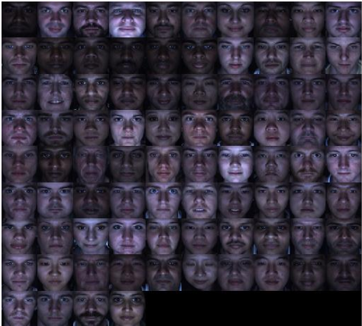

**Hình 2.** Một số mẫu ảnh của bộ dữ liệu staffhome

**3.2. Huấn luyện bộ nhận dạng và đánh giá**

Trong thực nghiệm này, chúng tôi sử dụng khoảng 60% mẫu của mỗi loại cho huấn luyện và khoảng 40% cho đánh giá kiểm tra. Quá trình thực nghiệm đánh giá được thực hiện trên máy tính cá nhân với cấu hình CPU Core I7 (2.4Ghz), 8GB RAM, HDD 1TB và bộ xử lý song song GTX 950 GPU. Kết quả thực nghiệm như sau đánh giá:

**Bảng 1.** Kết quả thực nghiệm trên dữ liệu staffhome

|  |  |
| --- | --- |
| Số mẫu dùng cho huấn luyện | 2101 |
| Số mẫu dùng cho đánh giá | 1393 |
| Thời gian trích xuất đặc trưng cho huấn luyện | 73 giây |
| Thời gian huấn luyện | 926 giây |
| Thời gian trích xuất đặc trưng cho kiểm tra | 43 giây |
| Thời gian nhận dạng | 450 giây |
| Độ chính xác | 98.42% |

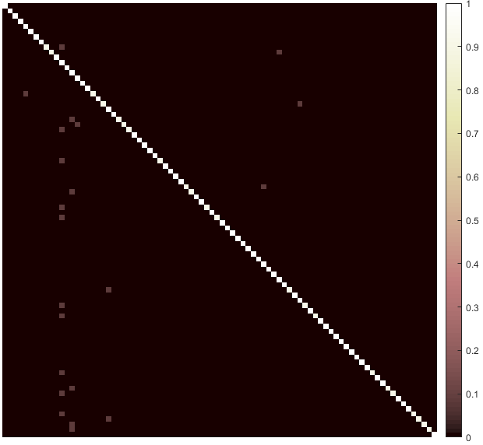

Hình 3. Ma trận chéo tỷ lệ nhận dạng giữa  
88 người trong dữ liệu Staffhome.

3.3. Nhận dạng trên tập dữ liệu

Chúng tôi đã xây dựng chương trình minh họa kiểm tra kết quả dựa trên phần mềm Matlab được thể qua các hình sau:

|  |
| --- |
| **Hình 4.** Một số mẫu ảnh của cá nhân “P(02)”    Hình 5. Kết quả nhận dạng ảnh của cá nhân “P(02)” |
| Hình 6. Một số mẫu ảnh của cá nhân “P(05)” |
| Hình 7. Kết quả nhận dạng ảnh của cá nhân “P(05)” |
| Hình 8. Một số mẫu ảnh của cá nhân “P(012)”    Hình 9. Kết quả nhận dạng ảnh của cá nhân “P(12)”  4. KẾT LUẬN  Trên cơ sở nghiên cứu những vấn đề về liên quan đến bài toán tự động phát hiện khuôn mặt và nhận dạng danh tính người sử dụng kỹ thuật xử lý ảnh và trí tuệ nhân tạo, chúng tôi tập trung vào nghiên cứu đề xuất giải pháp sử dụng phương pháp trích xuất và biểu diễn đặc trưng hình ảnh bằng kỹ thuật HOG và sử dụng kỹ thuật học máy SVM để huấn luyện mô hình nhận dạng và áp dụng trong xác định danh tính của người qua ảnh khuôn mặt.  Kết quả nghiên cứu thu được có thể làm cơ sở để bước đầu phát triển, ứng dụng bài toán nhận dạng danh tính con người trong các hệ thống giám sát và bài toán tự động nhận dạng điểm danh trong cơ quan hành chính, trường học. Bên cạnh đó, trong quá trình xây dựng chương trình, chúng tôi đã tìm hiểu về thư viện HOG, SVM, Face detection để sử dụng trong biểu diễn đặc trưng dữ liệu hình ảnh phục vụ huấn luyện máy nhận dạng và kiểm tra các mẫu độc lập dưới gốc độ nghiên cứu bài toán phát hiện khuôn mặt và nhận dạng danh tính qua khuôn mặt.  Kết quả nghiên cứu thực nghiêm trên các tập dữ liệu đánh giá trên các tiêu chí về thời gian tính toán trích xuất đặc trưng, tốc độ nhận dạng và độ chính xác có thể ứng dụng được trong thực tế cho bài toán nhận dạng định danh qua khuôn mặt áp dụng cho bài toán tự động điểm danh hoặc trong các bài toán giám sát dân sự. |

**TÀI LIỆU THAM KHẢO**

[1] Piotr Dollar, Christian Wojek, Bernt Schiele, and Pietro Perona, (2012), “Pedestrian detection: An evaluation of the state of the art”, *IEEE transactions on pattern analysis and machine intelligence*, vol. 34 (4), pp. 743-761.

[2] Paul Viola, Michael J Jones, and Daniel Snow, (2003), “Detecting pedestrians using patterns of motion and appearance”, *Proceedings Ninth IEEE International Conference on Computer Vision*, pp. 734.

[3] Constantine Papageorgiou and Tomaso Poggio, (2000) “A trainable system for object detection”, *International journal of computer vision*, vol. 38(1), pp. 15-33.

[4] Stefan Munder and Dariu M Gavrila, (2006), “An experimental study on pedestrian classification”, *IEEE transactions on pattern analysis and machine intelligence*, vol. 28 (11), pp. 1863-1868.

[5] Navneet Dalal and Bill Triggs, (2005), “Histograms of oriented gradients for human detection”, IEEE proceeding Computer Society Conference on Computer Vision and Pattern Recognition (CVPR 2005), pp. 886-893.

[6] Paul Viola and Michael J Jones, (2004), “Robust real-time face detection”, *International journal of computer vision*, vol. 57(2), pp. 137-154.

[7] Ajmal S Mian, (2009), “Shade face: multiple image-based 3D face recognition”, 12th International Conference IEEE proceeding in Computer Vision Workshops (ICCV Workshops), pp. 1833-1839.

[8] DATABASES. Xem tại: http://staffhome.ecm.uwa.edu.au/~00053650/databases.html. [Ngày truy cập: 24/9/2018].

**A solution for human identification based**

**on HOG and SVM**

***Abstract:*** *In surveillance systems, human detection and identification technology is being studied and applied to many areas with high reliability. This system can be applied in human resources management, security monitoring and so on. An effective solution for identifying and recognition human is important task in management, automated monitoring systems. In this article, the authors proposes an approach for identifying human identity based on the HOG descriptor for feature extraction and SVM for classification. The approach was evaluated on some datasets. In average, the accuracy rate of human identification achieved about 98.42%. Experimental results illustrated the proposed method can be applied to real applications.*

***Keywords:*** *Human identification, HOG, SVM.*

*\*Liên hệ:*

**ThS. Võ Hoàng Thành**

*Phòng Quản trị, Trường Đại học Quảng Bình*

*Địa chỉ: 312 Lý Thường Kiệt, Đồng Hới, Quảng Bình*

*Email: thanhvh@qbu.edu.vn.*